室内型抗金属标签  VT-9525 | 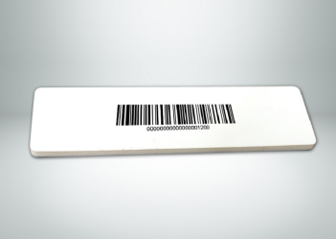

简单介绍：
应用适合：仓储及货架管理，IT资产及室内设备管理。
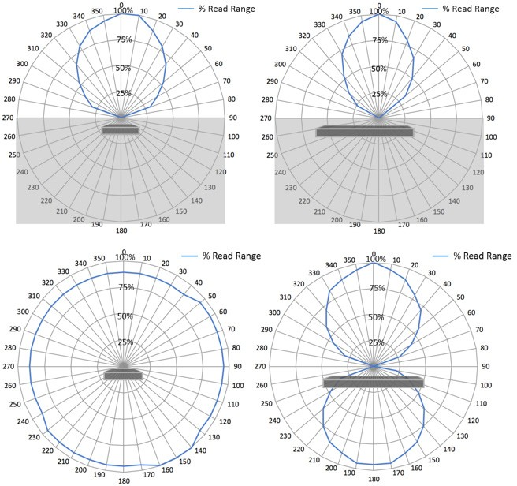
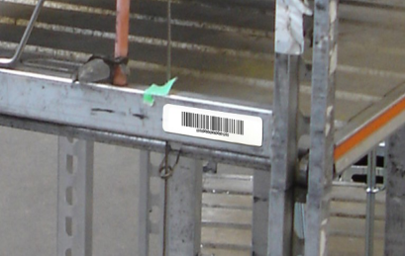

产品参数：
规 格 描 述
产品型号(订购代码) | VT-9525
性 能 指 标
协议 | EPC CLASS1 Gen 2 / ISO 18000-6C
芯片 | Impinj Monza R6-P
工作频率 | EU:865-868MHz or US:902-928MHz
存储容量 | EPC-128(96)bits； User-32(64)bits；TID-48bits
读写距离 | 金属表面16m；非金属表面8m（固定式读写器）  金属表面8m；非金属表面4m （手持式读写器）
尺寸 | 95mm*25mm*3.8mm
工作模式 | 可读写
存储时间 | ＞10年
可擦写次数 | ＞100,000次
防护等级 | IP68
封装 | 合成标签
材料兼容性 | 金属及非金属基材
抗震性和抗冲击性 | MILSTD810-G
安装工艺 | 薄膜胶（可选）
使用温度 | -40~+85℃
颜色 | 白色
重量 | 2.7g

